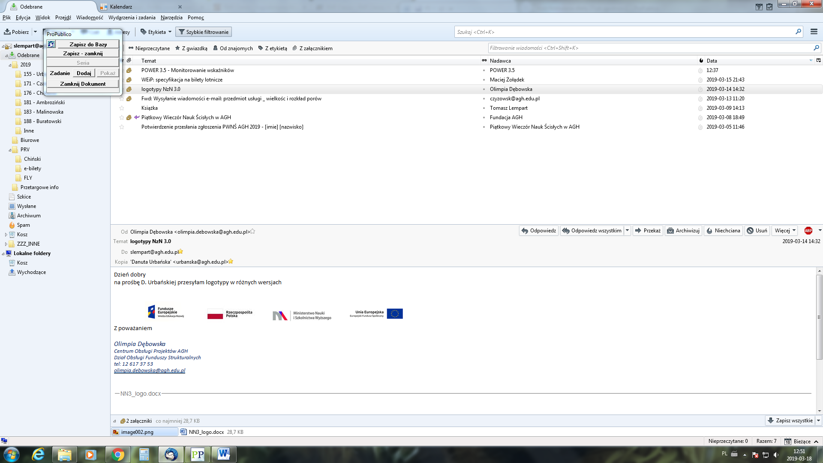

Załącznik nr 1
FORMULARZ OFERTY
NAZWA WYKONAWCY:……………………………………………………………………..
FORMA PROWADZONEJ DZIAŁALNOŚCI: .........................................................................
ADRES:…………………………………………………………………………………………
POWIAT:…………………………………WOJEWÓDZTWO …………………………….....
TEL.……………………………………………………………………………………………..
FAX …………………………………………………………………………………………….
E-MAIL………………………………………………………………………………………….
NIP…………………………………. REGON:………………………………………………...
BANK/ NR KONTA ……………………………………………………………………………
Do: Nazwa i siedziba Zamawiającego:
Akademia Górniczo - Hutnicza
im. Stanisława Staszica w Krakowie
Dział Zamówień Publicznych
Al. Mickiewicza 30
30-059 Kraków,
Przystępując do postępowania o udzielenie zamówienia publicznego, którego przedmiotem jest:
Usługa dostarczenia biletów lotniczych dla 5 osób dla WIMiP - Kc-zp.272-52/20, oferuję realizację przedmiotu zamówienia, zgodnie z zasadami określonymi w specyfikacji istotnych warunków zamówienia.
Kierunek: Moskwa (Rosja)
Lotnisko początkowe - Kraków Balice
Lotnisko docelowe – Moskwa Sheremeteyevo (SVO)
Ilość osób: 5
Cena brutto za całość przedmiotu zamówienia (przelot w dwie strony dla 5 osób): ......................................................................................................................................................PLN
Słownie brutto.......................................................................................................................................
Powyższa cena zawiera właściwą stawkę podatku VAT
Dopuszczalna ilość przesiadek lotniczych: 1
Wylot w dniu: 17/08/2020 r. z lotniska: Kraków Balice
Godzina wylotu:…………………… z lotniska Kraków Balice
Przewoźnik: …………………………………………………….

Przesiadka nr 1
Miejsce przesiadki: …………………………………………….……/proszę wpisać kraj i lotnisko/
Ilość godzin oczekiwania między lotami: …………………………………………
Godzina wylotu: ………………………………………………..………………….
Przewoźnik: ………………………………………………………………………..
Godzina lądowania:……………………na lotnisku:……………………………..

Lot powrotny
Wylot w dniu: 21/08/2020 r. z lotniska: Moskwa Sheremeteyevo (SVO)
Godzina wylotu…………………………………………………… z lotniska Moskwa Sheremeteyevo (SVO)
Przewoźnik: ………………………………………………………………………………………
Ilość przesiadek: ………………….

Przesiadka nr 1
Miejsce przesiadki: …………………………………………….……/proszę wpisać kraj i lotnisko/
Ilość godzin oczekiwania między lotami: …………………………………………
Godzina wylotu: ………………………………………………..………………….
Przewoźnik: ………………………………………………………………………..
Godzina lądowania:……………………na lotnisku:……………………………..

Wylot w dniu: 28/08/2020 r. z lotniska: Moskwa Sheremeteyevo (SVO)
Godzina wylotu…………………………………………………… z lotniska Moskwa Sheremeteyevo (SVO)
Przewoźnik: ………………………………………………………………………………………
Ilość przesiadek: ………………….

Przesiadka nr 1
Miejsce przesiadki: …………………………………………….……/proszę wpisać kraj i lotnisko/
Ilość godzin oczekiwania między lotami: …………………………………………
Godzina wylotu: ………………………………………………..………………….
Przewoźnik: ………………………………………………………………………..
Godzina lądowania:……………………na lotnisku:……………………………..

Waga bagażu podręcznego na osobę, obowiązująca w dwie strony: …………….. kg /proszę podać wagę/
Waga bagażu rejestrowanego dla 1 osoby, obowiązująca w dwie strony (minimum 14 kg na osobę) …………….. kg/osobę /kryterium oceny ofert/
Numer telefonu pod którym będzie udzielana bezpłatna, całodobowa pomoc w przypadku wystąpienia problemów z lotem: …………………………………….
Termin realizacji: od daty podpisania umowy do 28/08/2020 r. w tym: wylot z Krakowa 5 osób w dniu 17/08/2020 r., powrót do Krakowa: 3 osoby w dniu 21/08/2020 r., 2 osoby w dniu 28/08/2020 r.
Termin płatności: przelewem w terminie do 21 dni od daty otrzymania faktury przez Zamawiającego.
Oświadczamy, że zgodnie z ustawą z dnia 6 marca 2018 r. Prawo przedsiębiorców, należymy do małych lub średnich przedsiębiorców: TAK/NIE
Jednocześnie oświadczamy, że:
- Oświadczamy, że jesteśmy związani niniejszą ofertą przez okres 30 dni od dnia upływu terminu składania ofert.
- Oświadczamy, że zapoznaliśmy się z postanowieniami umowy, określonymi w Specyfikacji Istotnych Warunków Zamówienia i zobowiązujemy się, w przypadku wyboru naszej oferty, do zawarcia umowy zgodnej z niniejszą ofertą, na warunkach określonych w Specyfikacji Istotnych Warunków Zamówienia, w miejscu i terminie wyznaczonym przez zamawiającego i nie wnosimy do nich żadnych zastrzeżeń.
- Oświadczam, że wypełniłem obowiązki informacyjne przewidziane w art. 13 lub art. 14 RODO* wobec osób fizycznych, od których dane osobowe bezpośrednio lub pośrednio pozyskałem w celu ubiegania się o udzielenie zamówienia publicznego w niniejszym postępowaniu.* *
*rozporządzenie Parlamentu Europejskiego i Rady (UE) 2016/679 z dnia 27 kwietnia 2016 r. w sprawie ochrony osób fizycznych w związku z przetwarzaniem danych osobowych i w sprawie swobodnego przepływu takich danych oraz uchylenia dyrektywy 95/46/WE (ogólne rozporządzenie o ochronie danych) (Dz. Urz. UE L 119 z 04.05.2016, str. 1).
**W przypadku gdy wykonawca nie przekazuje danych osobowych innych niż bezpośrednio jego dotyczących lub zachodzi wyłączenie stosowania obowiązku informacyjnego, stosownie do art. 13 ust. 4 lub art. 14 ust. 5 RODO treści oświadczenia wykonawca nie składa (usunięcie treści oświadczenia np. przez jego wykreślenie).
- Oświadczam/y, że zamierzam/y /nie zamierzam/y powierzyć realizację następujących części zamówienia podwykonawcom*:
Lp. | Opis części zamówienia, którą wykonawca  zamierza powierzyć do realizacji przez podwykonawcę | Nazwa podwykonawcy  (o ile jest znana)
- Upoważnionymi do reprezentowania naszej firmy są następujące osoby:

Imię i Nazwisko Wzór podpisu

.............................................................................................................. ........................................

.............................................................................................................. ........................................

- upoważnienie dla powyżej wskazanych osób wynika z następującego (ych) dokumentu(ów)
……………………………………………………...........................……które dołączamy do oferty.
- załącznikami do niniejszej oferty są:
  - ………………………………………………………………………………………….
  - ……………………………………………..……………………………………………
  - ..........................................................................................................................................
  - ………………………………………………………………………………………….
  - ……………………………………………..……………………………………………

oferta zawiera ………………… kolejno ponumerowanych stron.

Miejscowość, ……………………., dnia …………………………… r.

………………………………………
podpis osoby/osób upoważnionej/upoważnionych
do reprezentowania Wykonawcy

